本校高中部100學年度第1學期第1次月考各班第1名績優學生頒獎100.11.02.
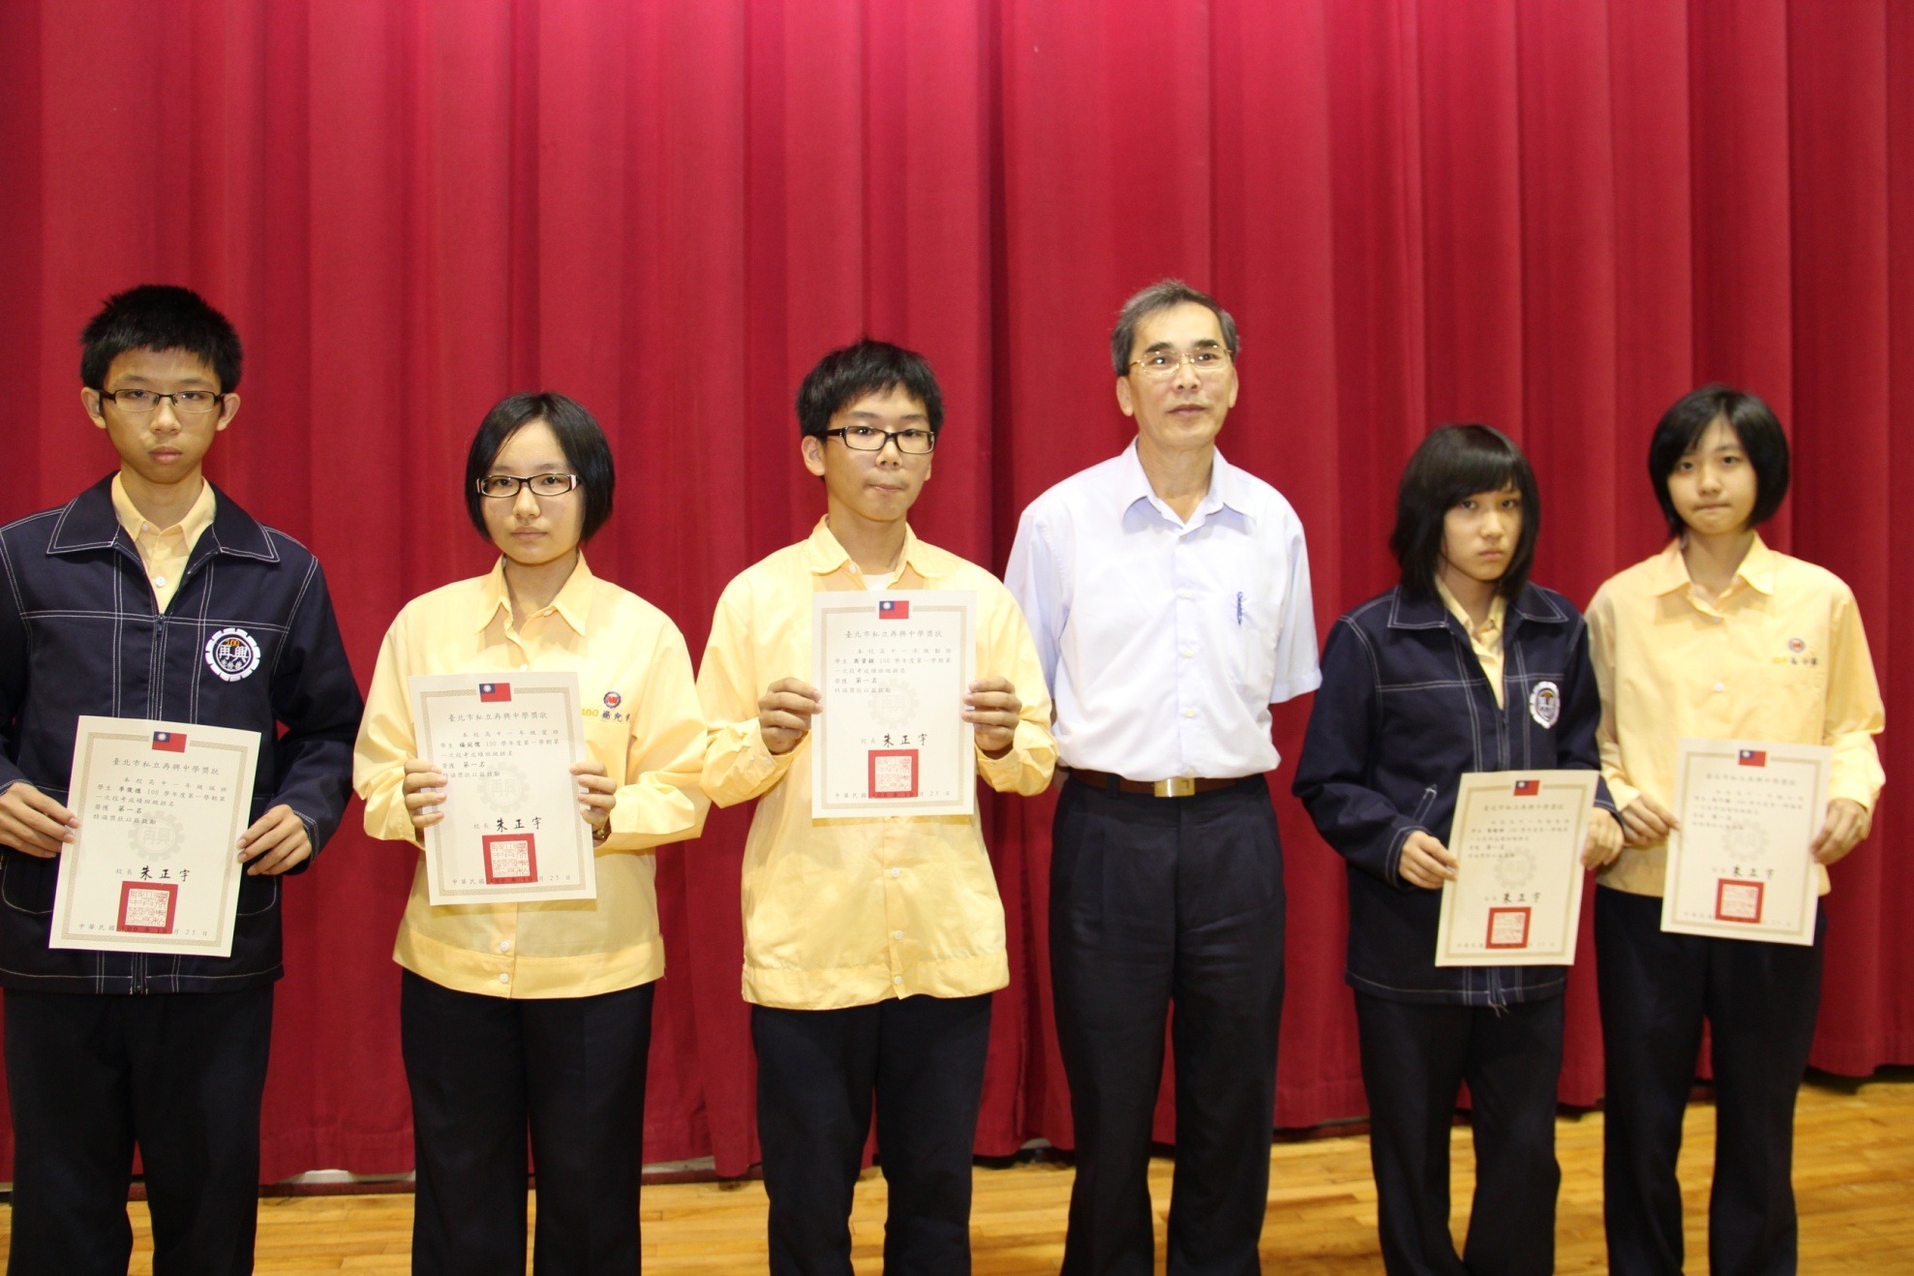
說明：李俊德（一誠）、楊宛儒（一愛）、商資穎（一勤）、黃愉婷（一智）、高子期（一仁）、陳 曦（一勇）。

本校高中部100學年度第1學期第1次月考各班第1名績優學生頒獎100.11.02.
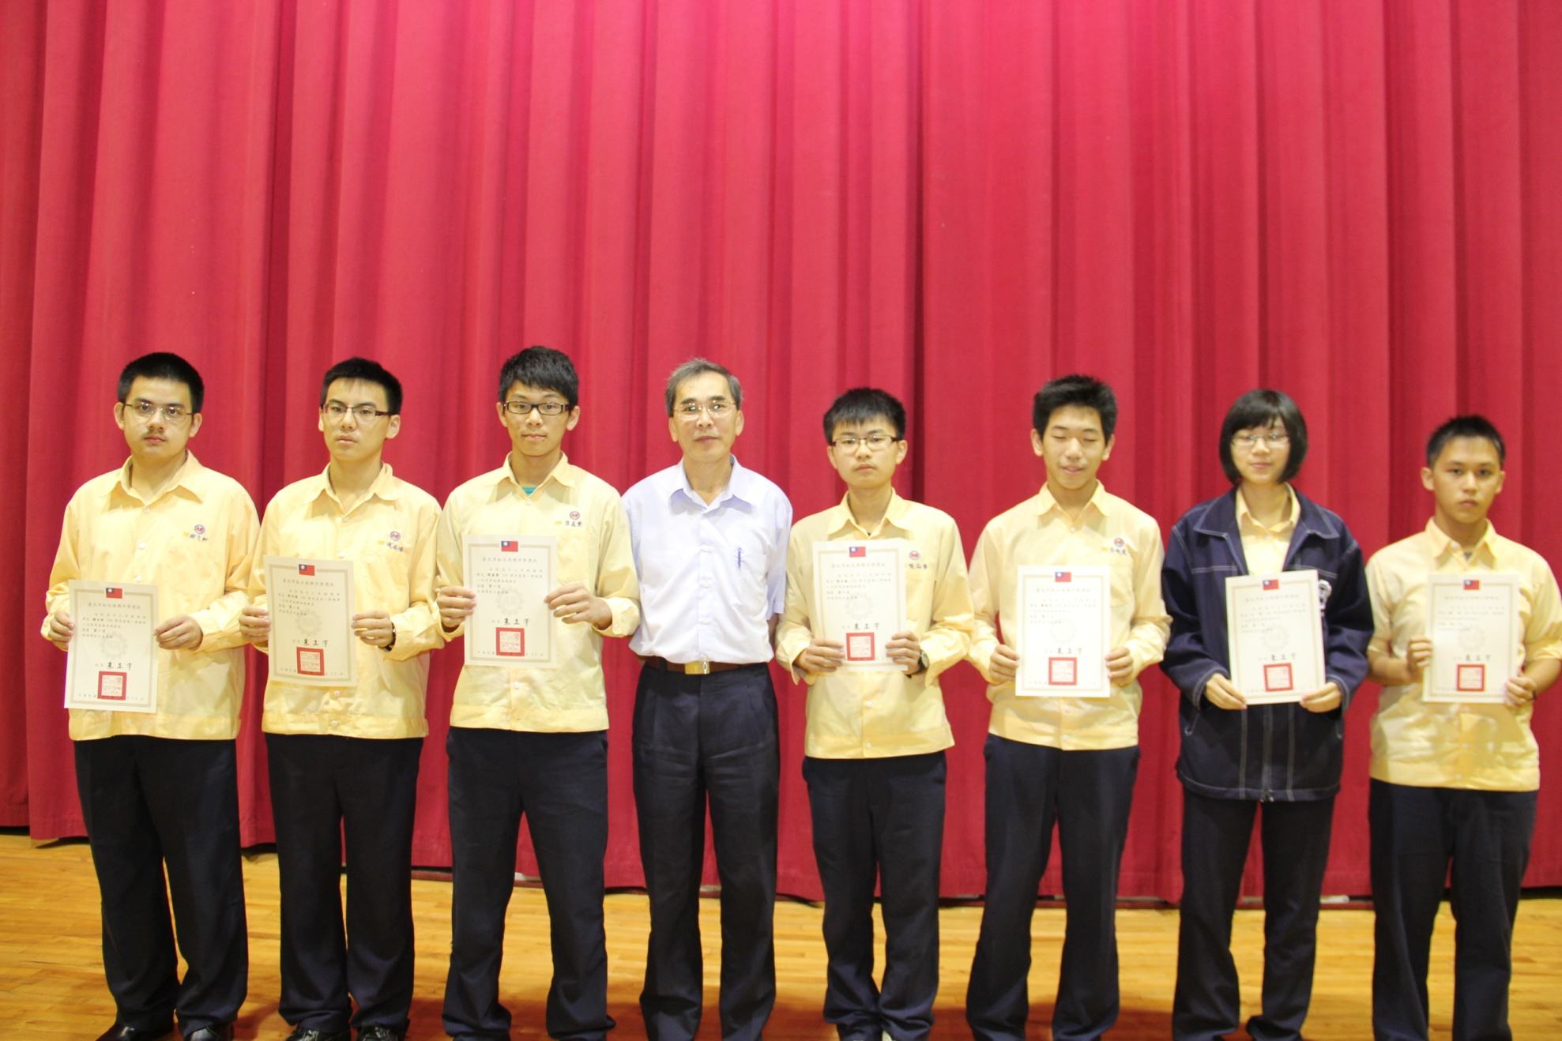
說明：謝文軒（二誠）、陳尚陽（二愛）、簡嘉賢（二勤）、陳品睿（二和）、廖珮岑（二智）、王婷（二仁）、鄭原（二勇）。

本校高中部100學年度第1學期第1次月考各班第1名績優學生頒獎100.11.02.
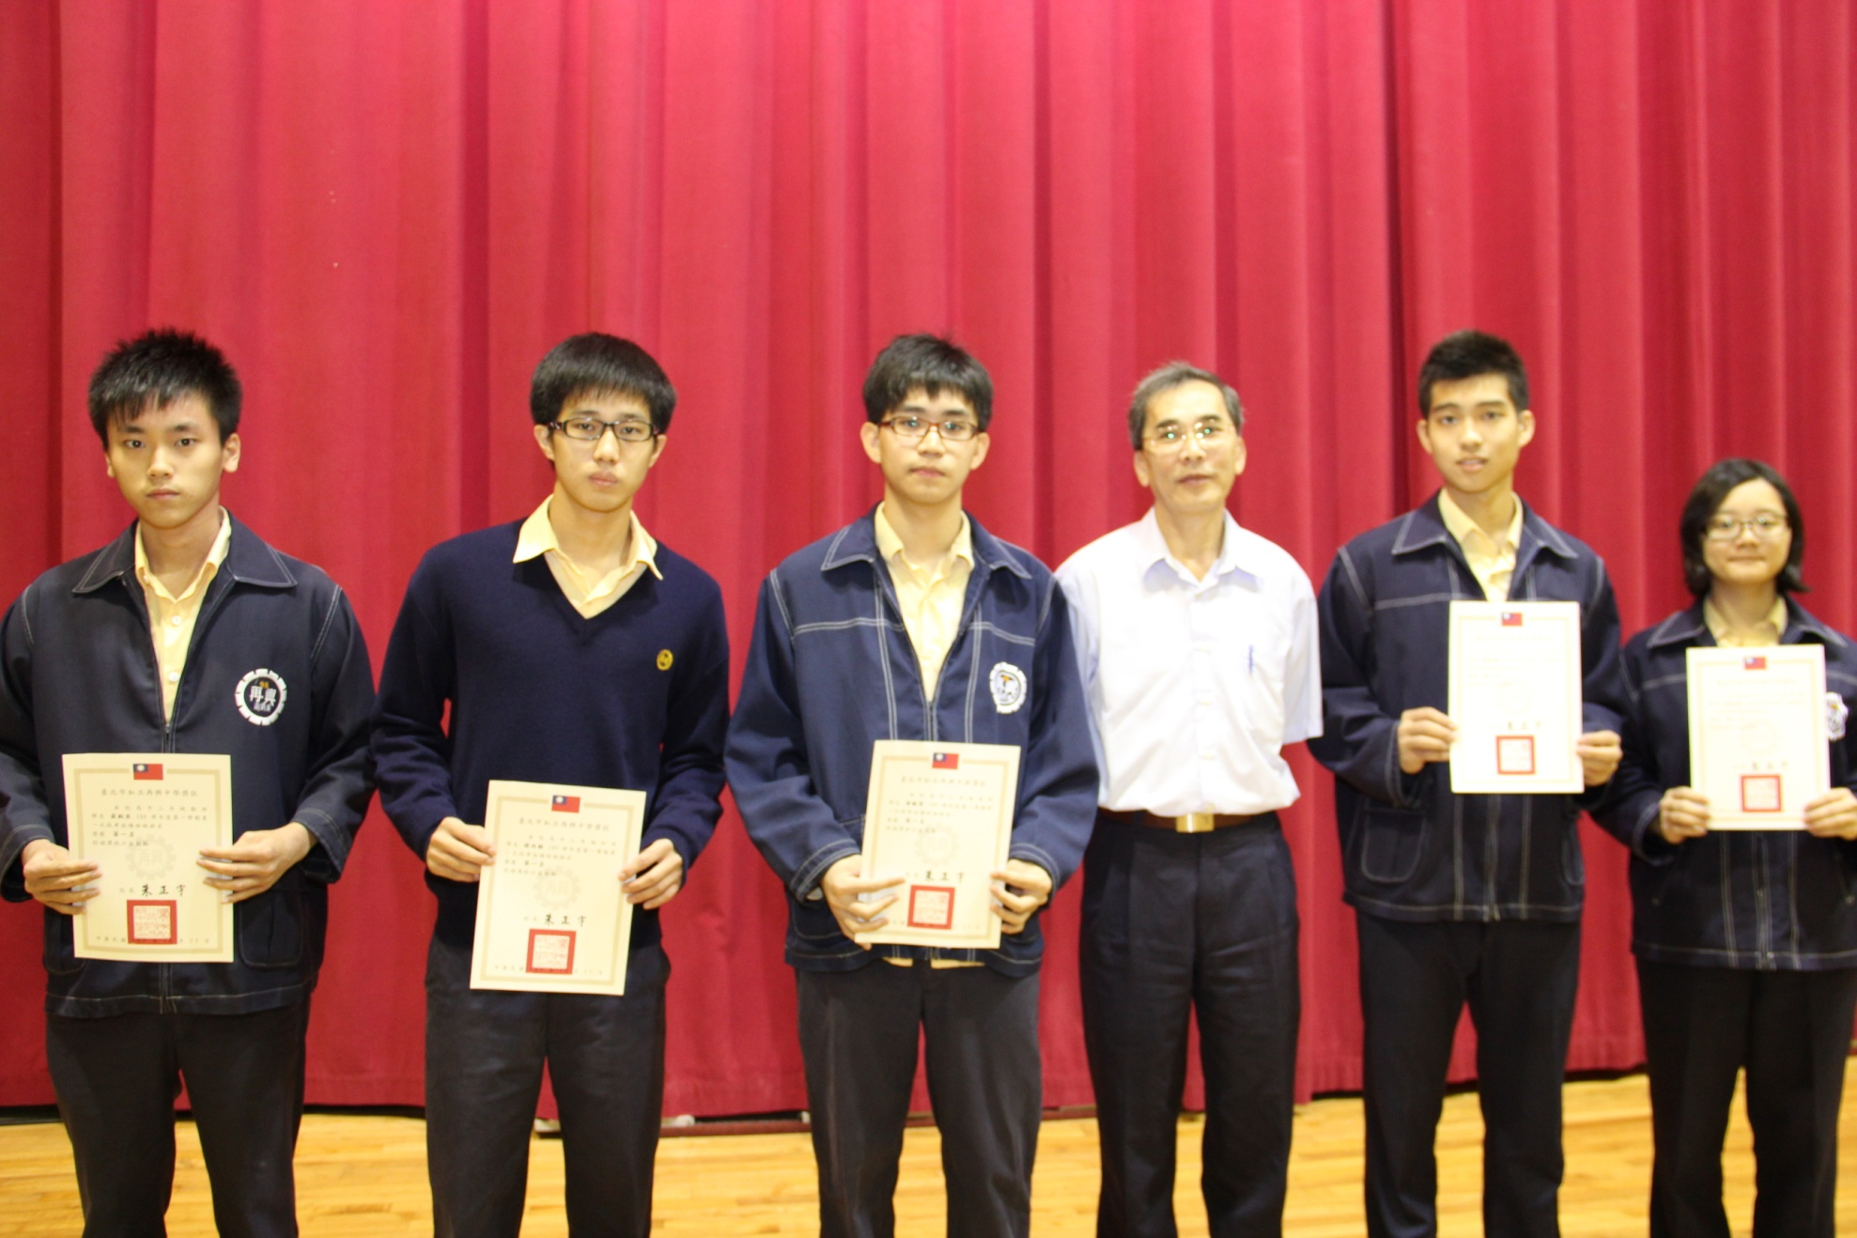
說明：陳筱昀（三誠）、曾昕（三愛）、湯毓偉（三智）、趙伯穎（三和）、翁鈞奕（三勤）、張書維（三仁）、張庭瑄（三勇）
。

